すまいるバス車内掲示申込書【公共枠】

ポスター、チラシ、ディスプレイＣＭについては公共的な内容のものに限り広告料を無料とします。
ただし、ディスプレイＣＭは、別途、制作費12,000円、入力手数料5,000円（税別）が必要です。
下記のとおり掲示基準を設けていますのでご確認の上お申し込みください。
【内 容】原則として費用（受講料など）の伴わない公共的な内容であること。
または、ルート上の公共施設の情報であること。1日のみ開催される有料演奏会等は除く。
【期 間】原則1ヶ月以内
◆ポスター・チラシ
【手 順】１．ポスターはＢ３版（横）、チラシはＡ４版（縦）の大きさの物をご用意ください。
２．設置・撤去作業は、当社の指示に従い、主催者側で責任を持っておこなってください。
＊作業場所 ： 京福バス㈱福井営業所
＊設置場所 ： 許可証に記載された指定の場所に設置してください。
＊設 置 日 ： 掲示開始日の前日 運行終了後（２０：３０以降）
＊撤 去 日 ： 掲示終了日の当日 運行終了後（２０：３０以降）
※作業をきちんと行わなかった場合、次回からの利用をお断りすることがあります。
【申 込】下記にご記入の上ＦＡＸでお申し込みください。確認後、許可証をＦＡＸします。
◆ディスプレイＣＭ
【手順・申込】下記にご記入の上ＦＡＸでお申し込みください。手順等について折り返し連絡します。

まちづくり福井㈱ 御中 年 月 日
㈱京福エージェンシー 御中
申 込 者 |  | ご 担 当
住 所 | TEL ―  FAX ―
広告内容
広告媒体 | □ポスター □チラシ □ﾃﾞｨｽﾌﾟﾚｲCM
広告期間 | 年 月 日 ～ 年 月 日
希望ルート | □ 田原・文京方面（北ルート） □ 照手・足羽方面（西ルート）  □ 木田・板垣方面（南ルート） □ 城東・日之出方面（東ルート）
(ﾃﾞｨｽﾌﾟﾚｲCMをお申込の方)
希望区間 | 「 」停留所～「 」停留所
※ポスター、チラシを添付してください（縮小可） まちづくり福井㈱宛ＦＡＸでお申込ください。
ＦＡＸ（０７７６）３０－０５０５
許 可 証 （ポスター、チラシ） 年 月 日
上記の件、掲示を許可いたします。下記掲示場所に設置してください。

ポスター チラシ
まちづくり福井株式会社 印

すまいるバス車内掲示（ポスター・チラシ）【公共枠】 設置・撤去手順
ポスター、チラシの設置・撤去は各自でお願いします。特に、撤去をお忘れなくお願いいたします。
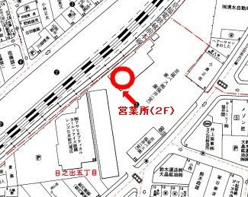
１．京福バス㈱福井営業所（福井市日之出5丁目3‐30
2階）で許可証を見せ、了解をもらってください。

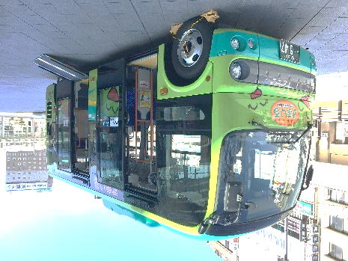
２．バス車両左前のヘッドライト横のパネルを開け（軽く
押すと開きます）、中のレバーを操作すると乗降口が開
きます。

３．許可証に記載された指定の場所に設置してください。
＊ポスターはＢ３版（横）に限ります。指定番号のスペースに提示してください。
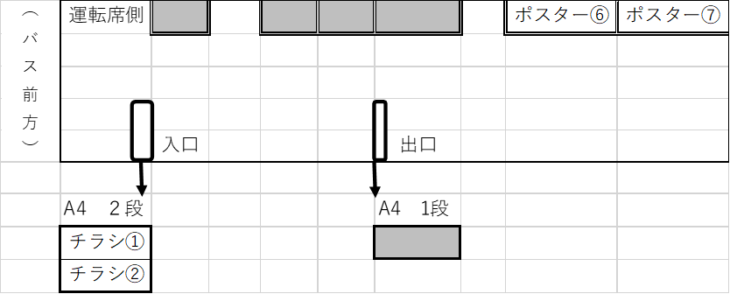
＊チラシはＡ４版（縦）に限ります。指定番号のスペースに設置してください。
＊指定の場所に別のポスター、チラシがあった場合は、お手数ですが、撤去した上で掲示し、翌日以降にまちづくり福井㈱にご連絡ください。ＴＥＬ （０７７６）３０－０３３０

４．作業終了後は、バス車両左前のスイッチで乗降口を閉め、パネルを閉じてください。

最後に、京福バス㈱福井営業所に終了した旨お伝えください。

